Sở GD&ĐT TP.Hồ Chí Minh ĐỀ KIỂM TRA HỌC KỲ II – NĂM HỌC 2013 - 2014
Trường THPT VĨNH LỘC MÔN: LÝ – BAN CƠ BẢN – LỚP 11
Thời gian làm bài: 45 phút. (Không kể thời gian giao đề)
- LÝ THUYẾT: (4.0 điểm)

Câu 1: (1.5 điểm).
Suất điện động cảm ứng là gì? Phát biểu, viết công thức, ghi tên, đơn vị các đại lượng trong công thức của định luật Fa-ra-day về hiện tượng cảm ứng điện từ.
Câu 2: (1.5 điểm).
Phát biểu định luật khúc xạ ánh sáng.
Câu 3: (1.0 điểm).
Thế nào là ảnh điểm ? Một ảnh điểm được gọi là thật khi nào ? Một ảnh điểm được gọi là ảo khi nào ?
- BÀI TẬP: (6.0 điểm)
Bài 1: (1.5 điểm).
Suất điện động tự cảm 0,25V xuất hiện trong cuộn cảm có độ tự cảm 0,5H. Tại đó cường độ dòng điện giảm từ 6mA xuống còn i trong thời gian 10⁻²s. Tìm cường độ dòng điện i.
Bài 2: (1.5 điểm).
Tia sáng chiếu từ môi trường chất lỏng sang không khí cho tia khúc xạ vuông góc tia phản xạ. Biết chiết suất của chất lỏng là và xem chiết suất không khí bằng 1. Tìm góc tới?
Bài 3: (1.5 điểm).
Mắt của một người có khoảng nhìn rõ cách quang tâm của mắt từ 20cm đến 100cm.
- Hỏi mắt người đó có tật gì và phải đeo kính gì có độ tụ là bao nhiêu? (đeo kính sát mắt)
- Khi đeo kính đó thì mắt của người đó nhìn được vật gần nhất là bao nhiêu?
Bài 4: (1.5 điểm).
Vật sáng AB đặt vuông góc trục chính của thấu kính hội tụ qua thấu kính cho ảnh A’B’ trên màn cao gấp 5 lần vật. Biết khoảng cách giữa vật và màn là 180cm.
a. Xác định vị trí của vật và ảnh
b. Giữ vật và màn cố định ,thay thấu kinh trên bằng thấu kính hội tụ khác. Tìm tiêu cự của thấu kính sao cho chỉ có một vị trí của thấu kính cho ảnh rõ nét trên màn.
----------------- HẾT -----------------

Tên học sinh: ……………………………………; Lớp: ..........

HƯỚNG DẪN CHẤM KIỂM TRA HỌC KỲ II (2013 – 2014) – KHỐI 11 MÔN LÝ CB

Câu | Nội Dung | Điểm | Ghi Chú
Câu1 | Suất điện động cảm ứng là suất điện động sinh ra dòng điện cảm ứng trong mạch kín.  - Công thức suất điện động cảm ứng: . Độ lớn: 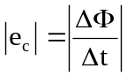 với 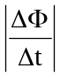: tốc độ biến thiên từ thông (Wb/s); e_{c}: suất điện động cảm ứng (V)  - Định luật Fa-ra-day về hiện tượng cảm ứng điện từ: “Độ lớn của suất điện động cảm ứng xuất hiện trong mạch kín tỉ lệ với tốc độ biến thiên từ thông qua mạch kín đó” | 0,5  0,5  0,5
Câu 2 | Tia khúc xạ nằm trong mặt phẳng tới và ở bên khia pháp tuyến so với tia tới  Với hai môi trường trong suốt nhất định,tỉ số giữa sin góc tới (sini) và sin góc khúc xạ(sinr) là không đổi  n₁sini=n₂sinr | 0,5  0,5  0,5
Câu3 | -Ảnh điểm là điểm đồng qui của chùm tia ló hay hướng kéo dài  Của chúng.  -Ảnh điểm là  + Thật nếu chùm tia ló là chùm hội tụ  + Ảo nếu chùm tia ló là chùm phân kì | 0,5đ  0,25đ  0,25đ
Bài 1 | 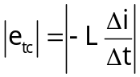  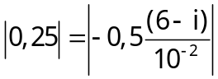  i=1mA | 0,5  0,5  0,5
Bài 2 | r = 90⁰ − i' = 90⁰ − i  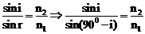  ⇒ 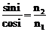  ⇒ 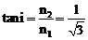  ⇒ i = 30⁰. | 0,25  0,5  0,25  0,25  0,25
Bài 3 | a. Cận thị do   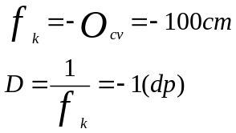  b.  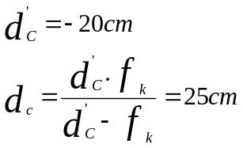 | 0,25đ  0,25đ  0,25đ  0,25đ  0,5đ
Bài 4 | 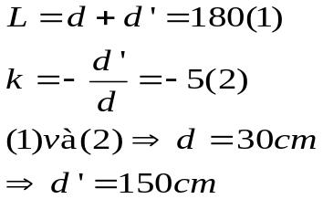  b.  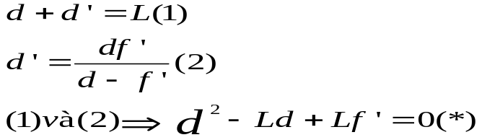  Do chỉ có một vị trí cho ảnh trên màn nên (*) phải có nghiệm kép  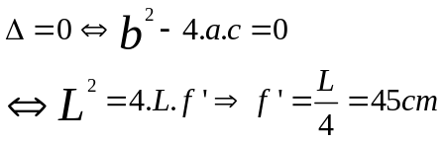 | 0,25đ  0,25đ  0,25đ  0,25đ  0,25đ  0,25đ

